2007–2008 EĞİTİM ÖĞRETİM YILI 6. SINIFLAR 2. DÖNEM 1. YAZILI SORULARI
ÖĞRENCİNİN: DEĞERLENDİRME:
Adı ve Soyadı:
Sınıfı/Şubesi : PUAN:
No:

A. Aşağıdaki cümleleri doğru veya yanlış olarak değerlendiriniz.(10 puan)
D Y
1. Karışımlar saf maddelerdir.

2. Bütün yanma olayları kimyasaldır.

3. Bozuk ev aletlerini uzmanlara tamir ettirmeliyiz.

4. Bir telin boyunu artırırsak direncini azaltmış oluruz.

5. Kemik iliği kan hücrelerinin üretimini gerçekleştirir.

B. Aşağıda verilen soruların doğru şıkkını işaretleyiniz.(40 puan)

- Bir maddenin hal değiştirmesi ile ;
  - Tanecikler arasındaki mesafe
  - Maddenin kütlesi
  - Maddenin kapladığı yer
niceliklerinden hangileri değişebilirler ?
A) Yalnız I B) I – III
C) II – III D) I – II – III

- Aşağıdakilerden hangisi bir elemente ait olamaz ?

A) 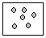 B) 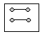
C) 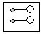 D) 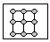
3. Bir madde erime noktasından yüksek sıcaklıklarda sıvı, kaynama noktasından yüksek sıcaklıklarda gaz halindedir.
Madde | Erime sıcaklığı | Kaynama sıcaklığı
X | 80 °C | 140 °C
Y | -10 °C | 90 °C
Z | -105 °C | -3 °C

Erime ve kaynama sıcaklıkları tabloda verilen X,Y,Z saf maddelerinin 25 °C oda sıcaklığındaki fiziksel halleri hangi seçenekte doğru verilmiştir?
X Y Z .
A) sıvı gaz gaz
B) katı sıvı sıvı
C) katı sıvı gaz
D) gaz katı sıvı

- I. 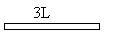Aynı cins maddeden yapılmış
II. ve eşit kesit alanlarına sahip
III.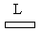 teller yan tarafta gösterilmiştir.

Bu iletkenin dirençleri arasındaki ilişki aşağıdakilerden hangisi gibidir?
A) I > II > III B) II >III > I
C) II > I > III D) I > III > II
5.
MADDE | İLETKEN | YALITKAN
Demir
Tahta
Cam
Porselen
Tuzlu Su

Yukarıdaki Tabloda bazı Maddelerin elektriği iletip iletmeme durumları gösterilmiştir.
Tabloda verilenlerden kaç tanesi yanlıştır ?
A) 1 B) 2 C) 3 D) 4

6.
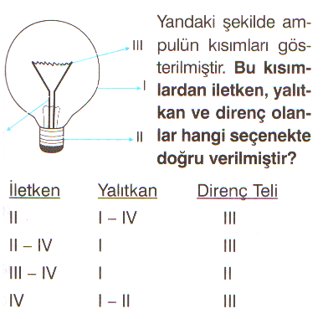

7. Aşağıda verilen devrelerden hangisi çalışır?
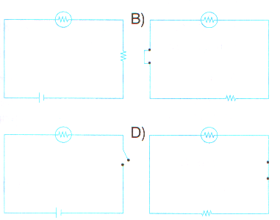

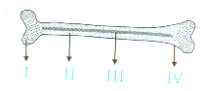
8. Yandaki şekilde bir uzun kemiğin kesiti verilmiştir.

Şekilde numaralandırılmış kısımlardan hangisi kan hücrelerini üretmekle görevlidir?
A) I B) II C) III D) IV

9. Aşağıdaki kaslardan hangisi istemsiz olarak çalışır?
A) Kol Kası B) Mide Kası
C) Çene Kası D) Bacak Kası

10.Aşağıda verilenlerden hangisi dolaşım sistemine ait bir yapı değildir?
A) Kalp B) Akciğerler
C) Kan D) Damarlar

C. Aşağıda verilen boşluklara verilen kelimeleri uygun bir biçimde doldurunuz.(20 puan)
- Kan, kan sıvısı ve kan hücrelerinden oluşur. Bu hücreler ……… , ……… ve ……………….dır.

- Kalp……… odacıklıdır. Üst odacıklara ………., alt odacıklara………………denir.

- Vücudumuzdaki kemiklerin birleşme yerlerine……………adı verilir. Üç çeşittir;
1-………. .………….
2-………….. .………
3-…………………….

D. Aşağıdaki soruları yanıtlayınız.(20 puan)

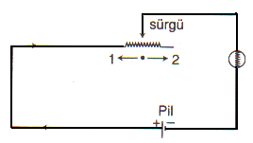
1.

Sürgüyü 1 ve 2 yönünde hareket ettirdiğimizde ampulün parlaklığı nasıl değişir açıklayınız.

2. Fiziksel ve kimyasal değişmeyi örneklerle açıklayınız.

E. Aşağıdaki kavram haritasındaki boşlukları doldurunuz.( 10 puan)
MADDE

Karışımlar

